<!DOCTYPE html>

<!DOCTYPE> 声明位于文档中的最前面的位置，处于 <html> 标签之前。此标签可告知浏览器文档使用哪种 HTML 或 XHTML 规范。

如果不写，可能会造成浏览器不能按照逻辑正常显示页面。

如下图

写了：

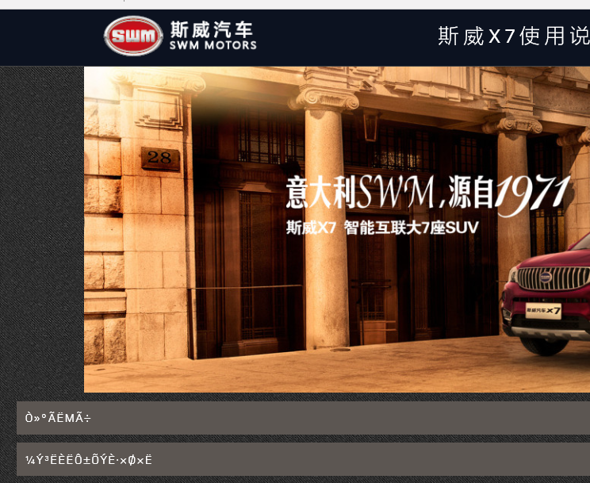

没写：

